Guia 1
HU.002 - PERFIL AGENTE CULTURAL
PROJETO: SGFC - GESTÃO DE FOMENTOS CULTURAIS
REDATOR: RICARDO MONTEIRO
HISTÓRICO DE REVISÃO
DATA | VERSÃO | RESUMO DAS ALTERAÇÕES
30/12/2025 | 1 | Criação do documento
VISÃO GERAL
Esta funcionalidade permite que um usuário autenticado no sistema realize o cadastro de um Perfil Agente Cultural, representando sua atuação no setor cultural de acordo com as diretrizes legais do município do Rio de Janeiro.
O perfil cultural representa a identidade do agente dentro do sistema e é utilizado para participação em editais de fomento, processos de avaliação e composição de bases de dados culturais do município.
O sistema diferencia usuário de acesso e perfil cultural.
O usuário corresponde à conta de acesso ao sistema, identificada pelo CPF utilizado no login, enquanto o perfil cultural representa a forma como essa pessoa atua no campo cultural, seja individualmente ou representando uma organização.
O sistema permite a criação de dois tipos de perfil cultural:
- Perfil Agente Cultural Pessoa Física (PF), que representa a atuação individual de um agente cultural.
- Perfil Agente Cultural Pessoa Jurídica (PJ), que representa uma organização cultural vinculada a um CNPJ.
Um mesmo usuário pode possuir apenas um perfil cultural de pessoa física, mas pode estar vinculado a múltiplos perfis culturais de pessoa jurídica, desde que possua vínculo comprovado com cada organização cadastrada no sistema. Esse vínculo é registrado por meio de mecanismos de validação societária e registro de representação legal.
As informações registradas no perfil incluem dados de identificação cultural, localização territorial, áreas de atuação, habilidades técnicas, formação e portfólio de trabalhos culturais. Esses dados poderão ser utilizados para:
- inscrição em editais de fomento cultural;
- análise técnica de projetos;
- composição de cadastros e bases de dados culturais do município.
Ao acessar o sistema pela primeira vez, caso o usuário ainda não possua um perfil cultural cadastrado, o sistema exibirá um aviso convidando-o a completar seu perfil. A criação do perfil cultural é necessária para que o usuário possa se inscrever em editais.
No cadastro de Perfil Agente Cultural Pessoa Física, o usuário informa dados que descrevem sua trajetória cultural, como biografia, tempo de atuação, município de atuação, áreas culturais, habilidades técnicas e portfólio de trabalhos realizados. Parte dos dados pessoais, como nome, CPF e contato, é preenchida automaticamente a partir do cadastro do usuário no sistema.
No cadastro de Perfil Agente Cultural Pessoa Jurídica, o sistema solicita informações institucionais da organização cultural, como CNPJ, razão social, natureza jurídica, porte da organização e ano de fundação, além de descrição institucional, áreas de atuação e portfólio da entidade.
Durante o preenchimento do CNPJ, o sistema realiza validações e pode consultar bases da Secretaria Municipal da Fazenda para verificar se o CPF do usuário faz parte do quadro societário da empresa. Caso o usuário não seja identificado como sócio, será necessário enviar documentação que comprove sua responsabilidade pelo cadastro da organização.
O sistema também oferece integração com serviços externos para facilitar o preenchimento de informações, como a consulta automática de endereço por meio do CEP. Além disso, aplica diversas validações para garantir a consistência dos dados informados, como limites de áreas culturais, número de habilidades e quantidade de itens no portfólio.
Após o preenchimento dos campos obrigatórios, o perfil cultural poderá ser salvo e ficará associado ao cadastro do usuário no sistema. A partir desse momento, o perfil poderá ser utilizado em funcionalidades posteriores, como a inscrição em editais de fomento cultural.
O usuário também poderá atualizar seus dados sempre que necessário ou, no caso de perfis vinculados a organizações, solicitar a desvinculação do perfil jurídico, mantendo o histórico das ações registradas para fins de rastreabilidade e auditoria administrativa.

SUMÁRIO
ENTIDADE RELACIONAMENTO DA FUNCIONALIDADES 5
Domínio Principal 5
Entidade de Associação — Representação Legal 5
Perfil Agente Cultural 5
Controle e Auditoria 6
Fronteira da aplicação 6
ÉPICO: Gestão de Usuários e Controle de Acesso 7
HISTÓRIA DE USUÁRIO: Cadastro de Perfil Agente Cultural 7
PRÉ-REQUISITOS 7
DEPENDÊNCIAS 7
FORA DE ESCOPO 7
INTERFACE DE USUÁRIO 8
TELA 0 -BANNER DE CONVITE 8
TELA 1 - CADASTRO DO PERFIL AGENTE CULTURAL 9
Tela 1 – Cadastro de Perfil Agente Cultural: Pessoa Física 9
Seção 1 – Foto e Identidade Visual 9
Seção 2 – Dados Pessoais Complementares 10
Seção 3 – Biografia e Trajetória 11
Seção 4 – Áreas de Atuação Cultural (PF e PJ) 12
Seção 5 – Habilidades e Técnicas 12
Seção 6 – Portfólio 13
Seção 7 – Redes Sociais e Presença Digital 14
Seção 8 – Formação e Certificações 14
Tela 2 – Cadastro de Perfil Agente Cultural: Pessoa Jurídica 15
Seção 1 – Identidade Visual da Organização 15
Seção 2 – Dados Institucionais 16
Seção 3 – Endereço da Organização 17
Seção 4 – Representante Legal 17
Seção 5 – Biografia Institucional4 18
Tela 3 – Vinculação a CNPJ Existente 18
COMPORTAMENTO ESPERADO 20
Regras De Acesso 20
Cenário 1. Banner de convite à criação de perfil (PE-01) 20
Cenário 2. Tela de criação do perfil 20
Cenário 3. Restrição de unicidade do perfil Pessoa Física 21
Cenário 4. Exibição do formulário de cadastro PF 21
Cenário 5. Preenchimento automático de endereço por CEP – PF 21
Cenário 6. Inclusão de formação acadêmica com sucesso 21
Cenário 7. Validação de obrigatoriedade da Carga Horária para Cursos Livres 22
Cenário 8. Reconhecimento de Saberes Tradicionais e Notório Saber 22
Cenário 9. Restrições de formato e tamanho no upload de comprovantes 22
Cenário 10. Validação de consistência do Ano de Conclusão 22
Cenário 11. Comportamento do campo "Descrição do Saber" 23
Cenário 12. Exibição do formulário de cadastro PJ 23
Cenário 13. Preenchimento automático de endereço por CEP – PJ 23
Cenário 14. Validação de formato do CNPJ 23
Cenário 15. Validação de CNPJ duplicado 23
Cenário 16. Validação do quadro societário (HU 003) 24
Cenário 17. Indisponibilidade da Validação do Quadro Societário 24
Cenário 18. Identificação do responsável pelo cadastro 24
Cenário 19. Upload de documentação comprobatória 24
Cenário 20. E-mail de protocolo após envio 25
Cenário 21. Vinculação de usuário a CNPJ cadastrado 25
Cenário 22. Validação mínima da biografia 26
Cenário 23. Seleção de áreas de atuação – limite máximo 26
Cenário 24. Seleção de áreas de atuação – mínimo obrigatório 26
Cenário 25. Seleção de subáreas de atuação – limite máximo 26
Cenário 26. Seleção de subáreas de atuação – mínimo obrigatório 26
Cenário 27. Inclusão e validação de item de portfólio 26
Cenário 28. Limite máximo de itens de portfólio 27
Cenário 29. Inclusão e limite de habilidades 27
Cenário 30. Validação mínima de habilidades 27
Cenário 31. Campo Número do Endereço – opção S/N 27
Cenário 32. Validação de upload de foto/logo (formato e tamanho) 28
Cenário 33. Validação do Ano de Fundação (somente PJ) 28
Cenário 34. Validação de Natureza Jurídica (somente PJ) 28
Cenário 35. Salvamento do perfil (PF ou PJ) 28
Gerenciamento do Perfil de Acesso (Ver HU 0017 - Gerenciar Perfil Agente Cultural) 28
Cenário 36. Visualização do perfil 28
Cenário 37. Atualização do perfil cultural — Pessoa Física 29
Cenário 38. Atualização do perfil cultural — Pessoa Jurídica 29
Cenário 39. Desvincular perfil PJ 29
Cenário 40. Exclusão do perfil PF 29
Cenário 41. Excluir perfil PJ 30
MODELO DE DADOS DA HU 31
1. GER_PESSOA 31
2. GER_PESSOA_FISICA 31
3. GER_PESSOA_JURIDICA 31
4. FR_USUARIO 32
5. FR_PERFIL 32
6. FR_USUARIO_PERFIL 32
7. AGENTE_CULTURAL_PERFIL 32
8. ENDERECO 34
9. AREA_CULTURAL 35
10. SUB_AREA_CULTURAL 35
11. AGENTE_AREA_CULTURAL 36
12. HABILIDADE 36
13. AGENTE_HABILIDADE 36
14. PORTFOLIO 36
15. PRESENCA_DIGITAL 37
16. FORMAÇÃO 38
ENTIDADES AUXILIARES (Vinculação PJ/GC) 38
17.REPRESENTANTE_LEGAL 38
18. RESPONSAVEL_CADASTRO 39
19. DOCUMENTO_TIPO 40
20. DOCUMENTO 40
DADOS SENSÍVEIS 42
APROVAÇÃO DO REQUISITO 46

ENTIDADE RELACIONAMENTO DA FUNCIONALIDADES

Domínio Principal
FR_USUARIO — representa o usuário autenticado no sistema. Armazena e-mail, senha e o vínculo com a pessoa física por meio de id_pessoa. O CPF, identificador único de login, está na entidade GER_PESSOA_FISICA.
GER_PESSOA — entidade central de identidade. Classifica o cadastro como Pessoa Física ou Jurídica (tipo_pessoa) e serve de âncora para todas as entidades dependentes do domínio.
GER_PESSOA_FISICA — especialização de GER_PESSOA para pessoas físicas. Armazena CPF (único), nome completo, data de nascimento e telefone celular.
GER_PESSOA_JURIDICA — especialização de GER_PESSOA para pessoas jurídicas. Armazena CNPJ (único), razão social, nome fantasia, natureza jurídica, porte, ano de fundação, município sede e informações de contato da organização.

Entidade de Associação — Representação Legal
REPRESENTANTE_LEGAL — registra o vínculo entre um usuário (FR_USUARIO) e uma pessoa jurídica (GER_PESSOA_JURIDICA). Distingue dois tipos de vínculo: SOCIO, para usuários identificados no quadro societário via integração com a SMF, e RESPONSAVEL_CADASTRO, para usuários não encontrados no quadro societário que assumem a responsabilidade pelo cadastro da organização. Armazena cargo, RG, documento comprobatório (PDF), status de validação, data de vínculo, data de desvinculação e flag de ativo — garantindo a rastreabilidade e o histórico de auditoria exigidos após a desvinculação.

Perfil Agente Cultural
PERFIL_CULTURAL_PERFIL — núcleo do perfil cultural. Vinculado a GER_PESSOA, armazena biografia, tempo de atuação, foto ou logotipo, município de atuação e status do perfil (Pendente, Ativo ou Inativo). Campos exclusivos de Pessoa Física incluem nome artístico, pronome, gênero, raça/etnia, PCD e atuação em projetos sociais. Campos exclusivos de Pessoa Jurídica incluem missão institucional, histórico da organização e público-alvo atendido.
ENDERECO — endereço principal de atuação do usuário ou sede da organização, vinculado a GER_PESSOA. Armazena CEP, logradouro, número, flag sem número, complemento, bairro, cidade e UF. O CEP aciona a consulta automática ao serviço ViaCEP.
AREA_CULTURAL — catálogo de áreas culturais baseado na taxonomia da Lei do ISS municipal. Implementa auto-relacionamento por meio de id_area_pai, que permite representar tanto as áreas principais (raiz) quanto suas subáreas em uma única entidade.
AGENTE_AREA_CULTURAL — entidade de associação entre PERFIL_CULTURAL_PERFIL e AREA_CULTURAL. Registra se o item selecionado é uma área principal ou subárea (tipo), respeitando os limites definidos na HU (máximo de 5 áreas e 10 subáreas por perfil).
HABILIDADE — catálogo de habilidades técnicas disponíveis para seleção ou cadastro livre pelo perfil cultural .
AGENTE_HABILIDADE — entidade de associação entre PERFIL_CULTURAL_PERFIL e HABILIDADE. Armazena a descrição opcional de cada habilidade vinculada ao perfil, com limite de 1 a 10 registros por agente.
PORTFOLIO — itens do portfólio cultural do usuário, vinculados a AGENTE_CULTURAL_PERFIL. Cada item contém título, tipo (Espetáculo, Álbum, Festival, entre outros), ano de realização, descrição opcional e link externo. Limite de até 10 itens por perfil.
PRESENCA_DIGITAL — agrupa os links de presença digital do usuário: site, Instagram, Facebook, YouTube, Spotify/SoundCloud, Vimeo e campo livre para outro link. Todos os campos são opcionais e não bloqueiam o salvamento do perfil.

Controle e Auditoria
FR_PERFIL — catálogo de perfis de acesso do sistema (ex.: perfil cultural , gestor da SMC, administrador). Utilizado pelo módulo de controle de acesso.
FR_USUARIO_PERFIL — entidade de associação entre FR_USUARIO e FR_PERFIL. Registra qual perfil de acesso foi atribuído ao usuário e a data de atribuição.
PROTOCOLO_ENVIO — registra cada submissão de formulário PJ com documentação. Armazena número único de protocolo, data e hora do envio, status do disparo de e-mail pelo módulo de Mensageria e snapshot dos dados enviados em formato JSON — garantindo rastreabilidade mesmo quando a Mensageria estiver indisponível.

Fronteira da aplicação
- Integração com SMF — Secretaria Municipal da Fazenda para validação societária.
- Serviço ViaCEP — Consulta de Endereços.
- Portal Nota Carioca — Consulta de dados fiscais de CNPJ (utilizado na HU.003 para Contribuinte Incentivador, referenciado aqui para completude da fronteira do sistema).

ÉPICO: Gestão de Usuários e Controle de Acesso
Como administrador do sistema, eu quero ter um mecanismo centralizado para gerenciar identidades, perfis, permissões e autenticação, para que eu possa garantir a segurança dos dados, a conformidade com a LGPD e que cada pessoa acesse apenas o que é necessário para suas funções, inclusive permitindo o auto-cadastro.

HISTÓRIA DE USUÁRIO: Cadastro de Perfil Agente Cultural
Como usuário autenticado, quero cadastrar um Perfil Agente Cultural (PF ou PJ), para que eu possa participar de editais culturais utilizando meu CPF como identificador único, operando sob diferentes contextos ( pessoal, MEI ou CNPJ de organização).

PRÉ-REQUISITOS
- Usuário possuir cadastro ativo
- Usuário estar autenticado
- Integração à SMF para validar vinculação de colaboradores não sócios a CNPJs.
- Integração ViaCep para consultas de endereço.

DEPENDÊNCIAS
- Passadas:
  - Módulo de Autenticação.
  - Gestão de Usuário e Controle de Acesso.
- Futuras:
  - Módulo de Mensageria - disparo de e-mail com protocolo.
  - Integração API Receita Federal (CPF/CNPJ) — prevista, não implementada nesta versão.
  - HU001 – Inscrição em Editais: utilizará perfil cultural criado nesta HU.

FORA DE ESCOPO
- Cadastro com e-mail errado: tratado via Suporte.
- Integração com API da Receita Federal para consulta de dados cadastrais de CPF/CNPJ (prevista para versão futura).
- Aprovação e Habilitação do Perfil Agente Cultural, será tratada na HU 0017.

INTERFACE DE USUÁRIO
Esta HU compreende três telas distintas, conforme mapeamento de processos elementares:
Tela | Nome | Caminho no Menu | PE Cobertos
Tela 0 | Banner/Modal de Convite | Exibido automaticamente após login quando não há perfil | PE-01
Tela 1 | Cadastro de Perfil Agente Cultural – Pessoa Física | Menu > Meu Perfil > Criar Perfil > Pessoa Física | PE-02, PE-03, PE-04, PE-11
Tela 2 | Cadastro de Perfil Agente Cultural – Pessoa Jurídica | Menu > Meu Perfil > Criar Perfil > Pessoa Jurídica | PE-02, PE-05, PE-06, PE-07, PE-08, PE-09, PE-11
Tela 3 | Vinculação a CNPJ Existente | Menu > Meu Perfil > Vincular Empresa | PE-10

TELA 0 -BANNER DE CONVITE
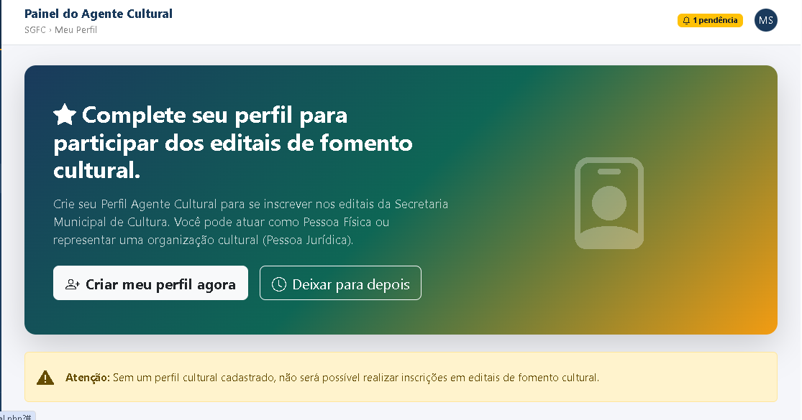

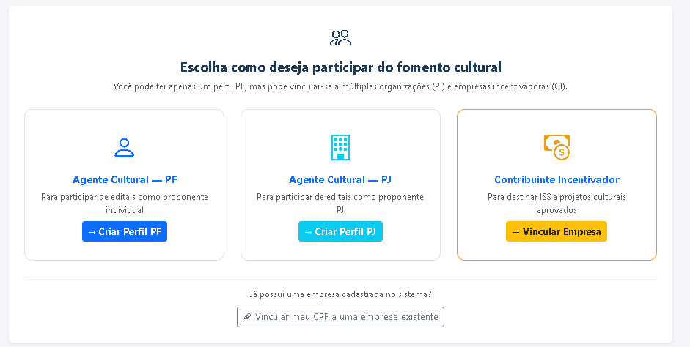

TELA 1 - CADASTRO DO PERFIL AGENTE CULTURAL

Tela 1 – Cadastro de Perfil Agente Cultural: Pessoa Física
Caminho: Menu > Meu Perfil > Criar Perfil > Pessoa Física

Seção 1 – Foto e Identidade Visual
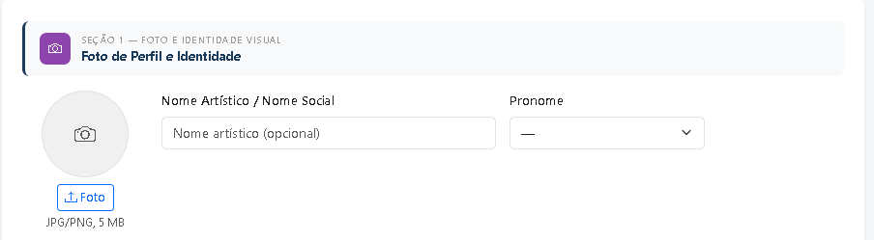

Campo | Tipo | Obrig. | Regra / Opções
Foto de Perfil | Upload de imagem | Não | JPG ou PNG, máx. 5 MB, proporção 1:1 recomendada. Erros: formato inválido / tamanho excedido.
Nome Artístico / Nome Social | Texto livre (máx. 100 car.) | Não | Deve ser diferente do nome civil registrado no cadastro do usuário.
Pronome de Tratamento | Seleção única | Não | Opções: Ele/dele · Ela/dela · Prefiro não informar.

Seção 2 – Dados Pessoais Complementares
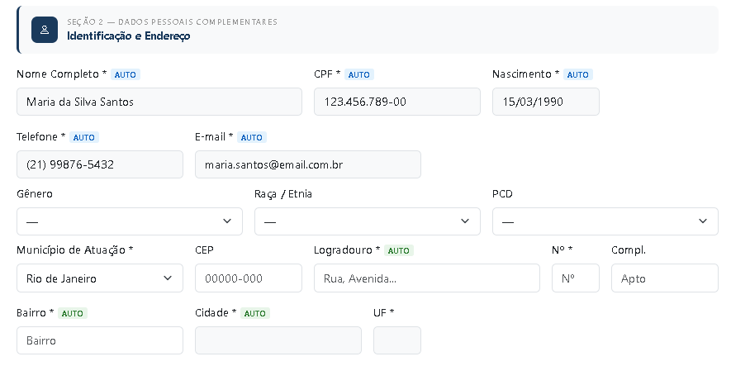
Campo | Tipo | Obrig. | Regra / Opções
Nome Completo | Texto – somente leitura | Sim | Auto preenchido a partir do cadastro do usuário (FR_USUARIO).
CPF | Texto – somente leitura | Sim | Auto preenchido a partir do cadastro do usuário.
Data de Nascimento | Data – somente leitura | Sim | Auto preenchido. Deve indicar usuário com idade mínima de 18 anos.
Telefone | Texto – somente leitura | Sim | Auto preenchido a partir do cadastro do usuário.
E-mail | Texto – somente leitura | Sim | Auto preenchido. Utilizado apenas como canal de comunicação.
Gênero | Seleção única | Não | Mulher cis · Homem cis · Mulher trans · Homem trans · Não-binário · Prefiro não informar.
Raça / Etnia | Seleção única | Não | Branca · Preta · Parda · Amarela · Indígena · Prefiro não informar.
Pessoa com Deficiência (PCD) | Seleção única | Não | Não · Sim – Física · Sim – Auditiva · Sim – Visual · Sim – Intelectual · Sim – Múltipla.
Município de Atuação | Seleção (lista) | Sim | Lista de municípios do estado. Campo obrigatório; bloqueia salvamento se vazio.
CEP | Texto | Não | Código postal da região principal de atuação. Dispara consulta ViaCEP ao sair do campo.
Logradouro | Texto | Sim | Auto preenchido via ViaCEP; permite edição manual.
Número | Numérico | Sim* | Obrigatório, exceto quando checkbox S/N estiver marcado.
S/N (Sem Número) | Checkbox | Não | Quando marcado: limpa o campo Número e o torna somente leitura.
Complemento | Texto livre | Não | Livre para preenchimento.
Bairro | Texto | Sim | Auto preenchido via ViaCEP; permite edição manual.
Cidade | Texto – somente leitura | Sim | Auto preenchido via ViaCEP.
UF | Texto – somente leitura | Sim | Auto preenchido via ViaCEP.

Seção 3 – Biografia e Trajetória
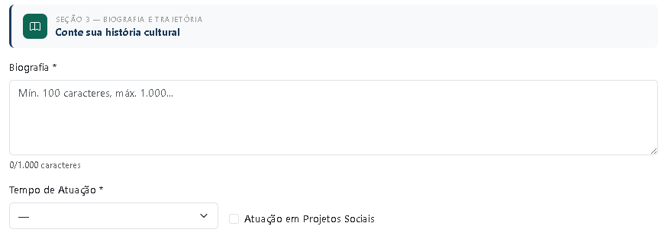
Campo | Tipo | Obrig. | Regra
Biografia | Textarea | Sim | Mín. 100 caracteres, máx. 1.000 caracteres. Exibida no perfil público. Bloqueia salvamento se abaixo do mínimo.
Tempo de Atuação na Cultura | Seleção única | Sim | Menos de 1 ano · 1 a 3 anos · 3 a 5 anos · 5 a 10 anos · Mais de 10 anos.
Atuação em Projetos Sociais | Checkbox | Não | Marca se o usuário desenvolve atividades com foco social.

Seção 4 – Áreas de Atuação Cultural (PF e PJ)
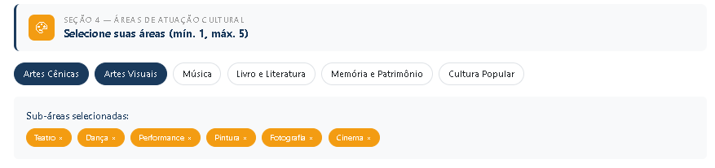
Seleção múltipla obrigatória: mínimo 1 área, máximo 5 áreas. Áreas baseadas na taxonomia da Lei do ISS municipal.
Código | Área Principal | Sub-áreas disponíveis
ARTES_CENICAS | Artes Cênicas | Teatro · Dança · Circo · Performance
ARTES_VISUAIS | Artes Visuais | Pintura · Escultura · Fotografia · Grafite · Cinema · Vídeo · Instalação · Multimídia
MUSICA | Música | MPB · Samba · Funk · Erudita · Eletrônica · Jazz · Rock · Outros
LITERATURA | Livro e Literatura | Poesia · Conto · Romance · Literatura Infantil · Dramaturgia
PATRIMONIO | Memória e Patrimônio | Patrimônio imaterial · Documentação · Restauração
CULTURA_POPULAR | Cultura Popular | Folclore · Artesanato · Festas populares · Capoeira

Seção 5 – Habilidades e Técnicas
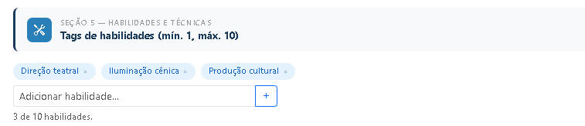
Nota: Habilidades são registradas como tags estruturadas (Título obrigatório + Descrição opcional), e não como texto livre simples. Limite: mín. 1, máx. 10 habilidades. Ferramentas e Idiomas são opcionais e sem limite fixo.

Campo | Tipo | Obrig. | Regra
Habilidades | Multi-seleção com input livre + sugestões | Sim | Mín. 1, máx. 10 tags. Cada tag possui: Título (obrigatório) e Descrição (opcional). Ex: "Direção teatral", "Voz lírica".
Ferramentas e Tecnologias | Multi-seleção com input livre + sugestões | Não | Sem limite fixo. Ex: "Adobe Premiere", "Pro Tools", "Ableton Live".
Idiomas | Multi-seleção | Não | Idioma + nível: Básico · Intermediário · Avançado · Fluente.

Seção 6 – Portfólio
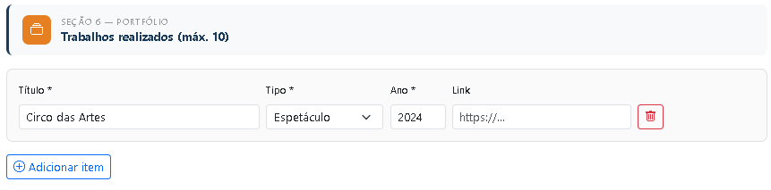
Bloco repetível. Mínimo: 0 itens (opcional). Máximo: 10 itens. Cada item possui os campos abaixo:
Campo | Tipo | Obrig. no item | Regra
Título do Trabalho | Texto (máx. 150 car.) | Sim | —
Tipo | Seleção única | Sim | Espetáculo · Exposição · Publicação · Álbum · Filme · Projeto Social · Outro.
Ano | Número (4 dígitos) | Sim | Entre 1900 e ano atual. Bloqueia salvamento do item se inválido.
Descrição | Textarea (máx. 500 car.) | Não | Livre.
Link (URL) | URL | Não | Validação de formato de URL. Exibe mensagem "Informe um link válido" se formato incorreto.

Seção 7 – Redes Sociais e Presença Digital
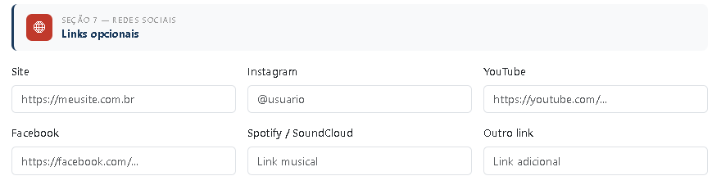
Todos os campos desta seção são opcionais. Nenhum deles bloqueia o salvamento do perfil.
Campo | Tipo | Placeholder
Site / Blog | URL | https://meusite.com.br
Instagram | Texto | @usuario
Facebook | URL | https://facebook.com/...
YouTube | URL | https://youtube.com/...
Spotify / SoundCloud | URL | Link do perfil musical
Vimeo | URL | Link do perfil
Outro link | URL | Link relevante adicional

Seção 8 – Formação e Certificações
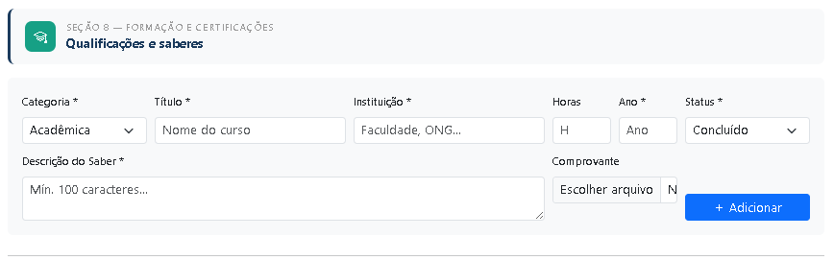
Campo do Formulário | Tipo de Entrada | Obrigatório | Descrição/Instruções ao Agente
Categoria de Formação | Menu Seleção (Dropdown) | Sim | Acadêmica, Curso Livre, Oficina, Residência, Notório Saber ou Saberes Tradicionais.
Título/Nome da Qualificação | Texto Curto | Sim | Nome do curso, graduação ou título recebido (Ex: Oficina de Iluminação Cênica).
Instituição / Mestre | Texto Curto | Sim | Nome da faculdade, escola técnica, ONG ou Mestre(a) que transmitiu o saber.
Carga Horária | Número | Sim | Total de horas (apenas números). Deixe em branco para graduações.
Ano de Conclusão | Seleção (Ano) | Sim | Ano em que a formação foi finalizada.
Status | Seleção | Sim | Concluído, Em andamento ou Interrompido.
Comprovante (Upload) | Arquivo (PDF/JPG) | Não | Botão para anexar diploma, certificado ou declaração de atuação.
Descrição do Saber | Texto Longo | Sim | Breve descrição do que foi aprendido (essencial para saberes não formais).

Tela 2 – Cadastro de Perfil Agente Cultural: Pessoa Jurídica
Caminho: Menu > Meu Perfil > Perfil Agente Cultural

Seção 1 – Identidade Visual da Organização
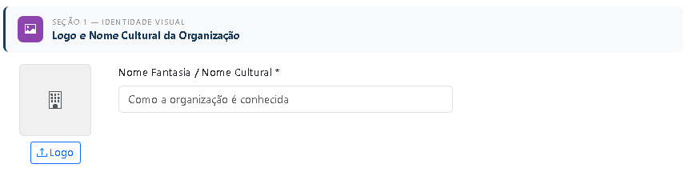
Campo | Tipo | Obrig. | Regra
Logo da Organização | Upload de imagem | Não | JPG ou PNG, máx. 5 MB.
Nome Fantasia / Nome Cultural | Texto (máx. 200 car.) | Sim | Como a organização é conhecida culturalmente.

Seção 2 – Dados Institucionais
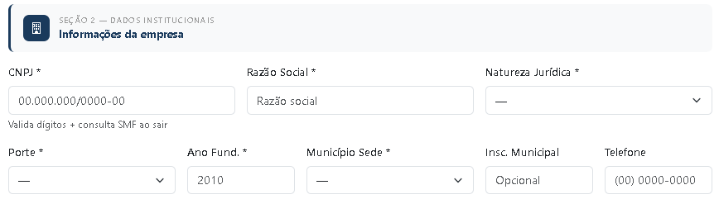
Campo | Tipo | Obrig. | Regra / Opções
CNPJ | Texto – máscara | Sim | Validação de dígitos verificadores. Ao sair do campo: consulta SMF e verifica duplicidade.
Razão Social | Texto | Sim | Razão social da empresa conforme registro.
Inscrição Estadual | Texto | Não | —
Inscrição Municipal | Texto | Não | —
Telefone da Empresa | Texto | Não | —
Natureza Jurídica | Seleção única | Sim | MEI · LTDA · S.A. · Associação · Fundação · Cooperativa · Coletivo informal.
Porte da Organização | Seleção única | Sim | Microempreendedor (MEI) · Microempresa · Pequeno porte · Médio/Grande porte.
Ano de Fundação | Número (4 dígitos) | Sim | Entre 1800 e ano atual. Bloqueia salvamento se inválido.
Município Sede | Seleção (lista) | Sim | Lista de municípios do estado.
Quantidade de Membros | Seleção única | Não | 1 · 2 a 5 · 6 a 20 · 21 a 50 · Mais de 50.

Seção 3 – Endereço da Organização
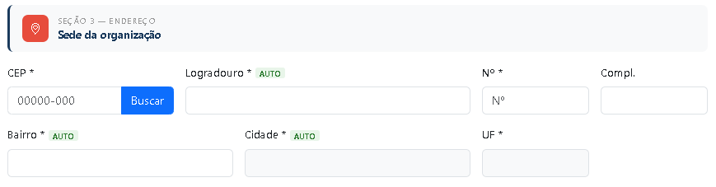
Mesma estrutura da Seção 2 da Tela PF (CEP, Logradouro, Número/S/N, Complemento, Bairro, Cidade, UF) com as mesmas regras de auto preenchimento via ViaCEP.

Seção 4 – Representante Legal
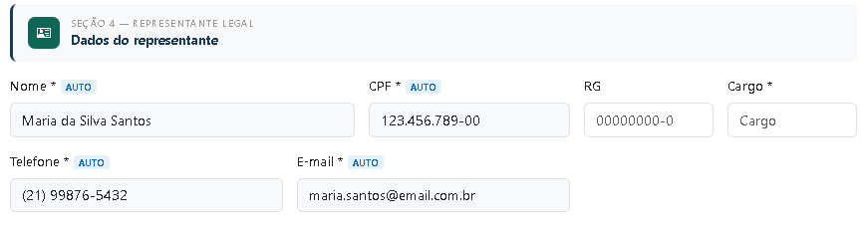
Campo | Tipo | Obrig. | Regra
Nome do Representante | Texto – somente leitura | Sim | Auto preenchido a partir do cadastro do usuário autenticado.
CPF do Representante | Texto – somente leitura | Sim | Auto preenchido a partir do cadastro do usuário autenticado.
RG | Texto | Não | —
Cargo | Texto livre | Sim | Obrigatório somente quando o usuário NÃO fizer parte do quadro societário (Responsável pelo Cadastro).
Telefone | Texto – somente leitura | Sim | Auto preenchido.
E-mail | Texto – somente leitura | Sim | Auto preenchido.

Seção 5 – Biografia Institucional4
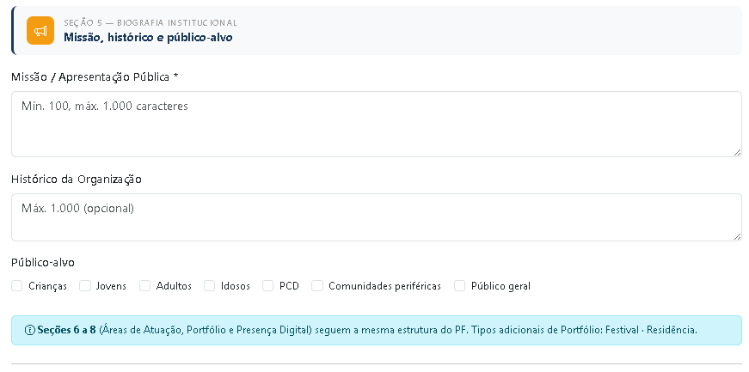
Campo | Tipo | Obrig. | Regra
Missão / Apresentação Pública | Textarea | Sim | Mín. 100 car., máx. 1.000 car. Bloqueia salvamento se abaixo do mínimo.
Histórico da Organização | Textarea | Não | Máx. 1.000 car.
Público-alvo Atendido | Seleção múltipla | Não | Crianças · Jovens · Adultos · Idosos · PCD · Comunidades periféricas · Público geral.

Seção 6 – Áreas de Atuação Cultural: mesma estrutura da Tela PF (seção 4). Mín. 1, máx. 5 áreas.
Seção 7 – Portfólio Institucional: mesma estrutura da Tela PF (seção 6), máx. 10 itens. Tipos adicionais: Festival · Residência.
Seção 8 – Presença Digital: Site Oficial, Instagram, Facebook, YouTube, Outro link. Todos opcionais.

Tela 3 – Vinculação a CNPJ Existente
Caminho: Tela > Meu Perfil > Perfil Agente Cultural
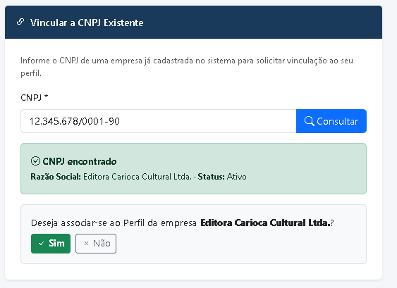
Campo único: CNPJ (texto com máscara, obrigatório). Ao sair do campo, o sistema executa o fluxo descrito nos Cenários 15.

COMPORTAMENTO ESPERADO

Regras De Acesso

Banner de convite à criação de perfil (PE-01)
Dado que o usuário estiver autenticado no sistema
E não possuir nenhum perfil cultural criado
Quando acessar o sistema após o login
Então o sistema deverá exibir um banner ou modal com a mensagem: Complete seu perfil para participar dos editais de fomento cultural."
E disponibilizará os botões: "Criar meu perfil agora" e "Deixar para depois"
Se clicar em "Deixar para depois",
Então o sistema não permitirá que o usuário faça inscrições em editais de fomento cultural.
Se clicar em "Criar meu perfil agora",
Então o sistema abrirá a tela de criação de perfil.

Tela de criação do perfil
Dado que o usuário esteja autenticado no sistema
E não possua nenhum perfil cadastrado (nem Agente Cultural, nem Contribuinte Incentivador)
Quando acessar o sistema
Então exibirá banner/modal com a mensagem: "Escolha como deseja participar do fomento cultural."
E exibirá as opções:
- [Agente Cultural — Pessoa Física] "Para participar de editais como proponente individual"
- [Agente Cultural — Pessoa Jurídica] "Para participar de editais como proponente PJ"
- [Contribuinte Incentivador] "Para destinar ISS a projetos culturais aprovados"
- [Grupo/Coletivo Cultural] "Para participar de editais como grupo informal sem CNPJ"
- [Deixar para depois]
Quando o usuário selecionar "Agente Cultural — Pessoa Física" ou "Agente Cultural — Pessoa Jurídica"
Então o sistema deverá exibir o formulário de cadastro correspondente conforme Cenário 4
Quando o usuário selecionar "Contribuinte Incentivador"
Então o sistema deverá redirecionar para o fluxo de Vincular Empresa (HU.003, Cenário 1)
Quando o usuário selecionar "Grupo/Coletivo Cultural"
Então o sistema deverá verificar se o usuário possui Perfil PF ativo
Se sim Então redirecionar para o formulário de Cadastro de Grupo/Coletivo (HU.002-A)
Se não Então exibir: "Para criar um Grupo/Coletivo, é necessário possuir um ‘Perfil de
Pessoa Física’ ativo. Crie seu Perfil PF primeiro." E redirecionar para cadastro PF.
Quando o usuário selecionar "Deixar para depois"
Então permitirá acessar o sistema sem perfil (com limitações).
Nota: A opção "Contribuinte Incentivador" é tratada na HU.003 e não passa por este cenário. O seletor do Cenário 1 redireciona diretamente para o fluxo da HU.003.

Regras de Validação

Restrição de unicidade do perfil Pessoa Física
Dado que o usuário autenticado já possua um perfil cultural do tipo Pessoa Física
Então o sistema não deverá exibir a opção para criar o tipo de perfil.
Manter Pessoa Física (Tela 1)

Exibição do formulário de cadastro PF
Dado que o usuário estiver na tela de criação de perfil
E não possua um perfil PF
Quando selecionar o tipo "Pessoa Física"
Então o sistema deverá exibir o formulário com todos os campos da Tela 1
E os campos Nome Completo, CPF, Data de Nascimento, Telefone e E-mail devem estar preenchidos em modo somente leitura a partir do cadastro do usuário
E o botão "Salvar Perfil" deverá estar disponível apenas ao final do formulário

Preenchimento automático de endereço por CEP – PF
Dado que o usuário estiver preenchendo o campo CEP na Tela 1
Quando informar um CEP válido e sair do campo
Então o sistema deverá consultar o serviço ViaCEP
E preencher automaticamente os campos: Logradouro, Bairro, Cidade e UF
E manter os campos Logradouro e Bairro editáveis para ajustes manuais
Se o CEP informado for inválido ou não encontrado
Então o sistema deverá exibir a mensagem: "CEP não encontrado. Preencha o endereço manualmente."

Inclusão de formação acadêmica com sucesso
Dado que o usuário estiver autenticado
E acessar a "Tela 1 – Cadastro de Perfil Agente Cultural: Pessoa Física" E está na "Seção 8 – Formação e Certificações"
Quando o usuário selecionar a Categoria "Acadêmica"
E informar o Título "Licenciatura em Dança", a Instituição "UFRJ" e o Ano "2023"
E definir o Status como "Concluído"
E preencher a Descrição do Saber com no mínimo 100 caracteres
Então o sistema permitirá a adição do item à lista de formações do usuário
E o campo "Carga Horária" será tratado como opcional para esta categoria.

Validação de obrigatoriedade da Carga Horária para Cursos Livres
Dado que o usuário estiver autenticado
E acessar a "Tela 1 – Cadastro de Perfil Agente Cultural: Pessoa Física" E está na "Seção 8 – Formação e Certificações"
Quando o usuário selecionar a Categoria "Curso Livre" ou "Oficina"
E tentar salvar o item sem preencher o campo "Carga Horária"
Então o sistema impedirá a inclusão do item
E exibirá a mensagem de alerta: "A carga horária é obrigatória para cursos livres e oficinas."

Reconhecimento de Saberes Tradicionais e Notório Saber
Dado que o usuário estiver autenticado
E acessar a "Tela 1 – Cadastro de Perfil Agente Cultural: Pessoa Física" E está na "Seção 8 – Formação e Certificações"
Quando o usuário selecionar a Categoria "Saberes Tradicionais"
E preencher o campo "Instituição / Mestre" com o nome de um detentor de saber (Pessoa Física)
E detalhar a trajetória de aprendizado no campo "Descrição do Saber"
Então o sistema validará o registro como prova de proficiência cultural
E exigirá que o campo "Ano de Conclusão" reflita o ano de reconhecimento ou término do ciclo de aprendizado.

Restrições de formato e tamanho no upload de comprovantes
Dado que o usuário estiver autenticado
E acessar a "Tela 1 – Cadastro de Perfil Agente Cultural: Pessoa Física" E está na "Seção 8 – Formação e Certificações"
Quando o usuário acionar o botão "Comprovante (Upload)" E tentar anexar um arquivo que não seja PDF ou JPG
Então o sistema bloqueará o upload e exibirá: "Formato inválido. Envie somente arquivos PDF ou JPG."
Quando o arquivo selecionado for superior a 10 MB (conforme regra de portfólio da HU)
Então o sistema exibirá: "O arquivo excede o limite de 10 MB."

Validação de consistência do Ano de Conclusão
Dado que o usuário estiver autenticado
E acessar a "Tela 1 – Cadastro de Perfil Agente Cultural: Pessoa Física" E está na "Seção 8 – Formação e Certificações"
Quando o usuário informar um "Ano de Conclusão" maior que o ano atual E o Status selecionado for "Concluído"
Então o sistema exibirá uma mensagem de erro: "O ano de conclusão não pode ser superior ao ano atual para formações concluídas."

Comportamento do campo "Descrição do Saber"
Dado que o usuário estiver autenticado
E acessar a "Tela 1 – Cadastro de Perfil Agente Cultural: Pessoa Física" E está na "Seção 8 – Formação e Certificações"
Quando o usuário preencher a "Descrição do Saber" com menos de 100 caracteres Então o sistema aplicará a mesma regra de validação da Biografia (Cenário 16 da HU)
E impedirá a inclusão da formação, destacando o campo com borda de alerta.
Manter Pessoa Jurídica (Tela 2)

Exibição do formulário de cadastro PJ
Dado que o usuário estiver na tela de criação de perfil
Quando selecionar o tipo "Pessoa Jurídica"
Então o sistema deverá exibir o formulário da Tela 2 com as seções: Identidade Visual, Dados Institucionais, Endereço, Representante Legal, Biografia Institucional, Áreas de Atuação, Portfólio, Presença Digital.

Preenchimento automático de endereço por CEP – PJ
Dado que o usuário estiver preenchendo o campo CEP na Tela 2
Quando informar um CEP válido e sair do campo
Então o sistema deverá aplicar as mesmas regras do Cenário 05

Validação de formato do CNPJ
Dado que o usuário estiver preenchendo o campo CNPJ na Tela 2
Quando sair do campo
Então o sistema deverá validar os dígitos verificadores do CNPJ
Se o CNPJ for inválido
Então o sistema deverá exibir a mensagem: "CNPJ inválido. Verifique o número digitado."
E bloquear a continuidade do formulário até a correção

Validação de CNPJ duplicado
Dado que o usuário informar um CNPJ válido para cadastrar uma empresa
Quando sair do campo o sistema deverá identificar se o CNPJ já está cadastrado no sistema
Se Sim
Então o sistema deverá exibir a mensagem: "Este CNPJ já está associado a um cadastro no sistema. Vincule seu CPF à empresa em: Menu > Meu Perfil > Perfil Agente Cultural > botão Vincular Empresa".
Se Não
Então iniciar o fluxo do Cenário de Validação do Quadro Societário

Validação do quadro societário (HU 003)
Dado que o usuário informou um CNPJ sem perfil cadastrado no sistema
Quando sair do campo e o CNPJ for válido
Então o sistema deverá consultar a SMF para verificar se o CPF do usuário autenticado consta no quadro societário
Se o CPF constar no quadro societário
Então o formulário deverá preencher o campo Representante Legal com os dados do usuário e continuar o fluxo de cadastro
Se o CPF NÃO constar no quadro societário
Então o sistema deverá exibir: "Seu CPF não foi encontrado na base societária do CNPJ informado. Preencha os dados de responsabilidade e envie a documentação comprobatória."
E exibirá o formulário de cadastro e exigirá o preenchimento dos campos
E exibirá o aviso: "Seu cadastro ficará pendente até validação pela equipe da SMC."
E exigirá o upload de documentação comprobatória (Ver Cenário 12)

Indisponibilidade da Validação do Quadro Societário
Dado o sistema consultar a SMF para verificar se o CPF do usuário autenticado consta no quadro societário do CNPJ informado
Quando o serviço estiver indisponível
Então o sistema deverá informar: “Não foi possível consultar o CNPJ na base de dados da SMF. Realize o cadastro sem validação automática.”
E deverá seguir para o cadastro do CNPJ sem validação do CPF, com usuário como Responsável pelo Cadastro e informando todos os dados da Empresa e do Representante Legal.

Identificação do responsável pelo cadastro
Dado que o CPF do usuário autenticado não constar no quadro societário do CNPJ
Então o sistema deverá exibir a seção "Responsável pelo Cadastro" com os campos:
  - Nome – somente leitura (auto preenchido)
  - CPF – somente leitura (auto preenchido)
  - Cargo – obrigatório (livre preenchimento)
  - Telefone – somente leitura (auto preenchido)
  - E-mail – somente leitura (auto preenchido)
E deverá exigir o envio dos dados da Seção Representante Legal, que não deverá vir preenchido
E deverá registrar o usuário como responsável pelo cadastro da organização.

Upload de documentação comprobatória
Dado que o sistema identificar que o CNPJ não tem perfil cadastrado
Então deverá exibir o campo de upload de documentação no cadastro do perfil
E aceitará apenas arquivos no formato PDF com tamanho máximo de 10 MB
E exibirá o aviso: "Seu perfil ficará pendente até a validação da documentação pela SMC."
E o botão "Salvar Perfil" deverá permanecer desabilitado até que o arquivo seja anexado
Se o arquivo for superior a 10 MB
Então exibir: "O arquivo excede o limite de 10 MB. Envie um PDF menor."
Se o arquivo não for PDF
Então exibir: "Formato inválido. Envie somente arquivos PDF."

E-mail de protocolo após envio
Dado que o usuário concluir o preenchimento e submeter o formulário PJ com documentação
Quando o formulário for recebido com sucesso pelo sistema
Então o Módulo de Mensageria deverá disparar um e-mail automático para o responsável
E o e-mail deverá conter: número único de protocolo, data/hora de envio e cópia dos dados preenchidos
Quando a Mensageria estiver indisponível
Então o sistema deverá exibir na tela o número de protocolo gerado e orientar o usuário a anotá-lo
Vinculação a CNPJ existente (Tela 3)

Vinculação de usuário a CNPJ cadastrado
Dado que o usuário autenticado desejar vincular-se a um CNPJ já cadastrado no sistema
E acessar Menu > Meu Perfil > Perfil Agente Cultural > botão Vincular Empresa e informar um CNPJ válido
Quando sair do campo CNPJ
Então o sistema deverá verificar se o CNPJ está cadastrado no sistema
Se SIM
Então o sistema deverá verificar se o CPF do usuário autenticado está no quadro societário do CNPJ cadastrado e solicitar a confirmação: "Deseja associar-se ao Perfil Agente Cultural da empresa [Razão Social]?"
Se o usuário confirmar “SIM”
Então o sistema deverá exibir: "O perfil associado. Um e-mail foi enviado ao Responsável Legal. Após aprovação, você poderá usar o perfil cultural da empresa."
E deverá disparar e-mail ao Responsável Legal informando a solicitação da associação.
Se o usuário confirmar “NÃO”
Então todo o fluxo da ação será cancelado sem alteração no sistema.
Se o usuário não estiver no quadro societário do CNPJ informado
Então o sistema deverá exibir: "Este CNPJ pertence a uma Empresa cadastrada, mas o seu CPF não consta no quadro societário. Entre em contato com o Representante Legal e solicite a inclusão do seu usuário no perfil da empresa."
Se NÃO
Então o sistema deverá exibir a mensagem: “Esta empresa não está cadastrada no sistema. Faça o cadastro do CNPJ clicando em ‘Incluir Empresa’!”
Cenários Comuns – Telas 1 e 2

Validação mínima da biografia
Dado que o usuário estiver preenchendo o campo Biografia (PF ou PJ)
Quando o texto possuir menos de 100 caracteres
Então o sistema deverá bloquear o salvamento do perfil
E exibir a mensagem: "A biografia deverá conter no mínimo 100 caracteres."
E destacar o campo com borda de alerta

Seleção de áreas de atuação – limite máximo
Dado que o usuário estiver selecionando áreas de atuação
Quando tentar selecionar mais de 5 áreas
Então o sistema deverá bloquear a seleção da sexta área
E exibir a mensagem: "Selecione no máximo 5 áreas culturais."

Seleção de áreas de atuação – mínimo obrigatório
Dado que o usuário estiver preenchendo o perfil cultural
Quando tentar salvar o perfil sem selecionar nenhuma área de atuação
Então o sistema deverá bloquear o salvamento
E exibir a mensagem: "Selecione pelo menos uma área cultural."

Seleção de subáreas de atuação – limite máximo
Dado que o usuário estiver selecionando áreas de atuação
Quando selecionar uma área
Então o sistema deverá relacionar as subáreas da área selecionada
E deverá permitir a inclusão de até 10 subáreas
Quando selecionar a décima primeira
Então deverá exibir a mensagem: "Selecione no máximo 10 subáreas culturais."

Seleção de subáreas de atuação – mínimo obrigatório
Dado que o usuário estiver preenchendo o perfil cultural
Quando tentar salvar o perfil sem selecionar uma subárea de atuação de uma área que contenha subárea
Então o sistema deverá bloquear o salvamento
E exibir a mensagem: "Selecione pelo menos uma subárea cultural da Área {nome da Área Cultural}."

Inclusão e validação de item de portfólio
Dado que o usuário estiver na seção de portfólio
Quando clicar em "Adicionar item"
Então o sistema deverá exibir o formulário de item com os campos: Título, Tipo, Ano, Descrição, Link
Quando o usuário tentar salvar o item
Então o sistema deverá validar: Título obrigatório · Tipo obrigatório · Ano entre 1900 e ano atual
Se alguma validação falhar
Então o sistema deverá impedir o salvamento do item e destacar o(s) campo(s) inválido(s)
Quando o campo Link possuir valor informado em formato inválido de URL
Então o sistema deverá exibir: "Informe um link válido (ex: https://...)."

Limite máximo de itens de portfólio
Dado que o usuário possuir 10 itens de portfólio cadastrados
Quando tentar adicionar um novo item
Então o sistema deverá bloquear a inclusão
E exibir a mensagem: "Limite máximo de 10 itens de portfólio atingido."
E ocultar ou desabilitar o botão "Adicionar item"

Inclusão e limite de habilidades
Dado que o usuário estiver na seção de Habilidades
Quando clicar em "Adicionar Habilidade"
Então o sistema deverá exibir o formulário de habilidade com os campos: Título (obrigatório) e Descrição (opcional)
Quando o usuário já possuir 10 habilidades cadastradas e tentar adicionar uma nova
Então o sistema deverá bloquear a inclusão
E exibir a mensagem: "Limite máximo de 10 habilidades atingido."

Validação mínima de habilidades
Dado que o usuário estiver preenchendo a seção Habilidades
Quando tentar salvar o perfil sem informar nenhuma habilidade
Então o sistema deverá bloquear o salvamento
E exibir a mensagem: "Informe pelo menos uma habilidade."

Campo Número do Endereço – opção S/N
Dado que o usuário estiver preenchendo o endereço (Tela 1 ou Tela 2)
Quando marcar o checkbox "S/N" (Sem Número)
Então o sistema deverá limpar o conteúdo do campo Número
E tornar o campo Número somente leitura (não editável)
Quando desmarcar o checkbox "S/N"
Então o sistema deverá reabilitar o campo Número para edição

Validação de upload de foto/logo (formato e tamanho)
Dado que o usuário estiver realizando upload de foto de perfil ou logo da organização
Quando o arquivo possuir formato diferente de JPG ou PNG
Então o sistema deverá bloquear o upload
E exibir: "Formato de imagem inválido. Utilize JPG ou PNG."
Quando o arquivo possuir tamanho superior a 5 MB
Então o sistema deverá bloquear o upload
E exibir: "O arquivo excede o limite máximo de 5 MB."

Validação do Ano de Fundação (somente PJ)
Dado que o usuário estiver preenchendo o campo Ano de Fundação na Tela 2
Quando informar valor inferior a 1800 ou superior ao ano atual
Então o sistema deverá bloquear o salvamento do perfil
E exibir: "Ano de fundação inválido. Informe um ano entre 1800 e o ano atual."

Validação de Natureza Jurídica (somente PJ)
Dado que o usuário estiver preenchendo o perfil de Pessoa Jurídica
Quando tentar salvar o perfil sem selecionar a Natureza Jurídica
Então o sistema deverá bloquear o salvamento
E destacar o campo como obrigatório com mensagem de validação

Salvamento do perfil (PF ou PJ)
Dado que o usuário tenha preenchido todos os campos obrigatórios da tela
Quando clicar em "Salvar Perfil"
Então o sistema deverá validar todos os dados informados
E registrar o perfil cultural associado ao usuário autenticado
E exibir a mensagem: "Perfil cultural criado com sucesso!"
E redirecionar o usuário para a tela de visualização do perfil criado
Se alguma validação obrigatória não for atendida
Então o sistema deverá destacar os campos inválidos e impedir o registro

Gerenciamento do Perfil de Acesso (Ver HU 0017 - Gerenciar Perfil Agente Cultural)

Visualização do perfil
Dado que o usuário possua ao menos um perfil cadastrado
Quando acessar a tela Menu > Meu Perfil > Perfis Vinculados
Então o sistema deverá exibir cards com todos os perfis vinculados ao usuário, agrupados por tipo:
— Agente Cultural PF (máximo 1) — com ações: [Editar] [Excluir]
— Agente Cultural PJ (0 a N) — com ações: [Editar] [Desvincular]
— Contribuinte Incentivador (0 a N) — com ações: [Editar] [Desvincular]
— Grupo/Coletivo Cultural (0 a N) — com ações: [Editar] [Desvincular]
E cada card exibirá: nome/razão social, tipo de perfil (badge), status (Ativo/Pendente/Inativo), data de criação
E exibirá botão [Vincular Novo Perfil] que redireciona para a tela de seleção (Agente PF / Agente PJ / Contribuinte CI)

Atualização do perfil cultural — Pessoa Física
Dado que o usuário possua perfil cultural cadastrado
Quando acessar a tela de edição do perfil em Menu > Meu Perfil > card Perfil > botão Editar
Então o sistema deverá exibir cards para acesso a todos os perfis cadastrados
Se o usuário selecionar o Perfil Pessoa Física
Então o sistema exibirá os dados do usuário previamente registrados
E permitirá a edição e atualização de todas as informações
E ao salvar, validará os campos com as mesmas regras do cadastro inicial
E se os campos forem inválidos, exibirá as mensagens de erro correspondentes
E exibirá a mensagem: "Perfil atualizado com sucesso!" após salvar com sucesso

Atualização do perfil cultural — Pessoa Jurídica
Dado que o usuário possua perfil cultural cadastrado
Quando acessar a tela de edição do perfil em Menu > Meu Perfil > card Perfil > botão Editar
Então o sistema deverá exibir cards para acesso a todos os perfis cadastrados
Se o usuário selecionar um Perfil Pessoa Jurídica
Se o usuário for representante legal da empresa
Então o sistema abrirá o formulário de cadastro em modo edição
E enviará notificação no sistema à SMC sobre a atualização
Se o usuário não for representante legal da empresa
Então o sistema exibirá a mensagem: "Apenas o Representante Legal da Empresa pode atualizar os dados deste perfil."

Desvincular perfil PJ
Dado que o usuário acessar a tela Menu > Meu Perfil > Perfil Agente Cultural e possuir Perfil Agente Cultural - Pessoa Jurídica cadastrado
Quando clicar em “Desvincular” no card do Perfil
E confirmar desvinculação
Então o sistema deverá desvincular o perfil,
E não deverá ser possível visualizar ou utilizar o perfil da empresa no cadastro do usuário
E exibir a mensagem: "Perfil desvinculado com sucesso!"
E deverá manter log e histórico do usuário nos registros, para auditoria (Vínculos a CNPJ, Dados do perfil PJ, Inscrições feitas com esse perfil).

Exclusão do perfil PF
Dado que o usuário acessar a tela Menu > Meu Perfil > Perfil Agente Cultural > Card PF > Excluir e possuir Perfil Agente Cultural - Pessoa Física cadastrado
Quando tentar excluir um perfil
Então o sistema deverá exibir mensagem: “Seu perfil será excluído e não será mais possível inscrever-se em editais ou aparecer no Catálogo Cultural”
E após confirmação o perfil será excluído do sistema
E o sistema manterá o log e histórico do perfil.

Excluir perfil PJ
Dado que o usuário acessar a tela Menu > Meu Perfil > Perfil Agente Cultural e possuir Perfil Agente Cultural - Pessoa Jurídica cadastrado
Se o usuário for representante legal da empresa
Quando clicar em “Excluir” no card do Perfil
E confirmar exclusão
Então o sistema deverá excluir o perfil,
E deverá manter todo o histórico do perfil CNPJ para auditoria.
E enviará notificação no sistema à SMC sobre a atualização
E exibir a mensagem: "Perfil excluído com sucesso!"
Se o usuário não for representante legal da empresa
Então o sistema exibirá a mensagem: "Apenas o Representante Legal da Empresa pode excluir este perfil."

MODELO DE DADOS DA HU

1. GER_PESSOA
Entidade central que representa qualquer pessoa (física ou jurídica) no sistema.
Atributo | Tipo | PK/FK | Obrig. | Descrição
id | Inteiro | PK | Sim | Identificador único
dt_cadastro | DateTime | — | Sim | Data/hora do cadastro
tipo_pessoa | Enum | — | Sim | PF · PJ
ativo | Boolean | — | Sim | Status ativo/inativo. Padrão: true

2. GER_PESSOA_FISICA
Dados específicos de pessoa física. Relação 1:1 com GER_PESSOA.
Atributo | Tipo | PK/FK | Obrig. | Descrição
id_pessoa | Inteiro | PK / FK (GER_PESSOA) | Sim | Identificador herdado
cpf | Varchar(11) | UNIQUE | Sim | CPF sem pontuação
nome | Varchar(200) | — | Sim | Nome completo
tel_celular | Varchar(15) | — | Não | Telefone celular

3. GER_PESSOA_JURIDICA
Dados específicos de pessoa jurídica. Relação 1:1 com GER_PESSOA.
Atributo | Tipo | PK/FK | Obrig. | Descrição
id_pessoa | Inteiro | PK / FK (GER_PESSOA) | Sim | Identificador herdado
cnpj | Varchar(14) | UNIQUE | Sim | CNPJ sem pontuação
razao_social | Varchar(300) | — | Sim | Razão social
nome_fantasia | Varchar(200) | — | Sim | Nome fantasia / nome cultural
inscricao_estadual | Varchar(20) | — | Não | Inscrição estadual
inscricao_municipal | Varchar(20) | — | Não | Inscrição municipal
telefone | Varchar(15) | — | Não | Telefone da empresa
natureza_juridica | Enum | — | Sim | MEI · LTDA · S.A. · Associação · Fundação · Cooperativa · Coletivo informal
porte | Enum | — | Sim | Microempreendedor (MEI) · Micro empresa · Pequeno porte · Médio/Grande porte
ano_fundacao | Inteiro | — | Sim | Entre 1800 e ano atual
qtd_membros | Enum | — | Não | 1 · 2 a 5 · 6 a 20 · 21 a 50 · Mais de 50

4. FR_USUARIO
Dados de autenticação do usuário. Relação 1:1 com GER_PESSOA.
Atributo | Tipo | PK/FK | Obrig. | Descrição
id | Inteiro | PK | Sim | Identificador único
id_pessoa | Inteiro | FK (GER_PESSOA) | Sim | Pessoa vinculada
email | Varchar(200) | UNIQUE | Sim | E-mail para comunicação
senha | Varchar(255) | — | Sim | Hash da senha
ativo | Boolean | — | Sim | Padrão: true

5. FR_PERFIL
Tipos de perfil disponíveis no sistema.
Atributo | Tipo | PK/FK | Obrig. | Descrição
id | Inteiro | PK | Sim | Identificador único
nome | Varchar(100) | — | Sim | Ex: Agente Cultural PF, Agente Cultural PJ, Contribuinte Incentivador, Administrador Geral, Gestor de Editais
descricao | Text | — | Não | Descrição do perfil
ativo | Boolean | — | Sim | Padrão: true

6. FR_USUARIO_PERFIL
Associação N:N entre usuário e perfis. Um usuário pode ter múltiplos perfis.
Atributo | Tipo | PK/FK | Obrig. | Descrição
id | Inteiro | PK | Sim | Identificador único
id_usuario | Inteiro | FK (FR_USUARIO) | Sim | Usuário
id_perfil | Inteiro | FK (FR_PERFIL) | Sim | Perfil atribuído
dt_atribuicao | DateTime | — | Sim | Data de atribuição do perfil

7. AGENTE_CULTURAL_PERFIL
Perfil cultural do agente. Entidade central da HU.002. Um usuário pode ter 1 perfil PF e N perfis PJ.
Atributo | Tipo | PK/FK | Obrig. | Descrição
id | Inteiro | PK | Sim | Identificador único
id_pessoa | Inteiro | FK (GER_PESSOA) | Sim | Pessoa vinculada
tipo_perfil | Enum | — | Sim | PF · PJ
biografia | Text | — | Sim | Mín. 100, máx. 1.000 caracteres
tempo_atuacao | Enum | — | Sim | Menos de 1 ano · 1 a 3 anos · 3 a 5 anos · 5 a 10 anos · Mais de 10 anos
atuacao_projetos_sociais | Boolean | — | Não | Marca se atua com foco social
nome_artistico | Varchar(100) | — | Não | PF: nome artístico / nome social
pronome_tratamento | Enum | — | Não | Ele/dele · Ela/dela · Elu/delu · Prefiro não informar
data_nascimento | Date | — | Sim (PF) | Maior de 16 anos
genero | Enum | — | Não | Mulher cis · Homem cis · Mulher trans · Homem trans · Não-binário · Prefiro não informar
raca_etnia | Enum | — | Não | Branca · Preta · Parda · Amarela · Indígena · Prefiro não informar
pcd | Enum | — | Não | Não · Sim — Física · Sim — Auditiva · Sim — Visual · Sim — Intelectual · Sim — Múltipla
municipio_atuacao | Varchar(100) | — | Sim | Lista de municípios do estado
foto_perfil | Varchar(500) | — | Não | Path do arquivo. JPG/PNG, máx. 5MB
historico_organizacao | Text | — | Não | PJ: máx. 1.000 caracteres
publico_alvo | JSON | — | Não | PJ: Array de valores (Crianças, Jovens, Adultos, Idosos, PCD, Comunidades periféricas, Público geral)
publicizacao_autorizada | Boolean | — | Sim | Padrão: false. Autoriza Mapa/Catálogo
data_consentimento | DateTime | — | Não | Data/hora da última autorização ou revogação
aceite_veracidade | Boolean | — | Sim | Declaração de veracidade aceita
data_aceite_veracidade | DateTime | — | Sim | Data/hora do aceite
status_perfil | Enum | — | Sim | Ativo · Pendente · Suspenso. Padrão: Ativo
dt_criacao | DateTime | — | Sim | Data de criação do perfil
dt_atualizacao | DateTime | — | Sim | Última atualização
consentimento_mapa_cultura | BOOLEAN | — | Não | Indica se o agente autorizou a publicação de seus dados no Mapa da Cultura Carioca (plataforma pública). Default: FALSE. Requer aceite explícito conforme Art. 7º LGPD.
data_consentimento_mapa | TIMESTAMP | — | Sim* | Data/hora do aceite. Preenchida automaticamente quando consentimento_mapa_cultura = TRUE. Obrigatória quando consentimento = TRUE.
cadUnico_sinalizado | BOOLEAN | — | Não | Indica se o sistema já exibiu ao agente o convite ao CadÚnico da Cultura. Evita exibição desnecessária a cada login. Default: FALSE.
cadUnico_optIn | BOOLEAN | — | Não | Indica se o agente optou por preencher o CadÚnico após ser convidado. Default: NULL (não respondido).

8. ENDERECO
Endereço vinculado a uma pessoa. Uma pessoa pode ter N endereços.
Atributo | Tipo | PK/FK | Obrig. | Descrição
id | Inteiro | PK | Sim | Identificador único
id_pessoa | Inteiro | FK (GER_PESSOA) | Sim | Pessoa vinculada
cep | Varchar(8) | — | Não | CEP sem pontuação. Integração ViaCEP
logradouro | Varchar(300) | — | Sim | Autopreenchido via CEP, editável
numero | Varchar(10) | — | Condicional | Obrigatório se sem_numero = false
sem_numero | Boolean | — | Não | Padrão: false. Desobriga campo numero
complemento | Varchar(100) | — | Não | Preenchimento manual
bairro | Varchar(100) | — | Sim | Autopreenchido via CEP
cidade | Varchar(100) | — | Sim | Autopreenchido via CEP
uf | Varchar(2) | — | Sim | Autopreenchido via CEP
tipo_endereco | Enum | — | Não | Residencial · Comercial · Sede
latitude | DECIMAL(10,8) |  | Sim | Coordenada de latitude para o mapa cultural
longitude | DECIMAL(11,8) |  | Sim | Coordenada de longitude para o mapa cultural

9. AREA_CULTURAL
Tabela de domínio com as áreas culturais (Lei do ISS).
Atributo | Tipo | PK/FK | Obrig. | Descrição
id | Inteiro | PK | Sim | Identificador único
codigo | Varchar(30) | UNIQUE | Sim | ARTES_CENICAS · ARTES_VISUAIS · MUSICA · LITERATURA · PATRIMONIO · CULTURA_POPULAR
nome | Varchar(100) | — | Sim | Nome da área

10. SUB_AREA_CULTURAL
Sub-áreas vinculadas a cada área cultural.
Atributo | Tipo | PK/FK | Obrig. | Descrição
id | Inteiro | PK | Sim | Identificador único
id_area | Inteiro | FK (AREA_CULTURAL) | Sim | Área pai
nome | Varchar(100) | — | Sim | Ex: Teatro, Dança, Circo, Performance

11. AGENTE_AREA_CULTURAL
Associação N:N entre perfil cultural e áreas. Mín. 1, máx. 3 áreas por perfil.
Atributo | Tipo | PK/FK | Obrig. | Descrição
id | Inteiro | PK | Sim | Identificador único
id_agente | Inteiro | FK (AGENTE_CULTURAL_PERFIL) | Sim | Perfil cultural
id_area | Inteiro | FK (AREA_CULTURAL) | Sim | Área cultural
id_sub_area | Inteiro | FK (SUB_AREA_CULTURAL) | Não | Sub-área específica
Constraint: MAX 3 registros por id_agente.

12. HABILIDADE
Tabela de domínio de habilidades (input livre + sugestões).
Atributo | Tipo | PK/FK | Obrig. | Descrição
id | Inteiro | PK | Sim | Identificador único
nome | Varchar(100) | UNIQUE | Sim | Ex: Direção teatral, Edição de vídeo, Voz lírica
tipo | Enum | — | Não | Habilidade · Ferramenta · Idioma

13. AGENTE_HABILIDADE
Associação N:N entre perfil cultural e habilidades. Mín. 1, máx. 10 por perfil.
Atributo | Tipo | PK/FK | Obrig. | Descrição
id | Inteiro | PK | Sim | Identificador único
id_agente | Inteiro | FK (AGENTE_CULTURAL_PERFIL) | Sim | Perfil cultural
id_habilidade | Inteiro | FK (HABILIDADE) | Sim | Habilidade
nivel | Enum | — | Não | Básico · Intermediário · Avançado · Fluente (para Idiomas)
Constraint: MAX 10 registros por id_agente.

14. PORTFOLIO
Itens de portfólio do agente. Bloco repetível, máx. 10 itens por perfil.
Atributo | Tipo | PK/FK | Obrig. | Descrição
id | Inteiro | PK | Sim | Identificador único
id_agente | Inteiro | FK (AGENTE_CULTURAL_PERFIL) | Sim | Perfil cultural
titulo | Varchar(150) | — | Sim | Título do trabalho/projeto
tipo | Enum | — | Sim | PF: Espetáculo · Exposição · Publicação · Álbum · Filme · Projeto Social · Outro. PJ: adiciona Festival · Residência
ano | Inteiro | — | Sim | Entre 1900 e ano atual
descricao | Text | — | Não | Máx. 500 caracteres
link | Varchar(500) | — | Não | URL válida
Constraint: MAX 10 registros por id_agente.

15. PRESENCA_DIGITAL
Atributo | Tipo | PK/FK | Obrig. | Descrição
id | Inteiro | PK | Sim | Identificador único
id_agente | Inteiro | FK (AGENTE_CULTURAL_PERFIL) | Sim | Perfil cultural
site_blog | Varchar(500) | — | Não | URL do site/blog
instagram | Varchar(100) | — | Não | @usuario
facebook | Varchar(500) | — | Não | URL do Facebook
youtube | Varchar(500) | — | Não | URL do YouTube
spotify_soundcloud | Varchar(500) | — | Não | URL do perfil musical
vimeo | Varchar(500) | — | Não | URL do Vimeo
outro_link | Varchar(500) | — | Não | Link relevante adicional
Redes sociais e links do agente. Um registro por perfil cultural.

16. FORMAÇÃO
Formações e certificações do agente PF. Bloco repetível, máx. 5 itens.
Atributo | Tipo | PK/FK | Obrig. | Descrição
id | Inteiro | PK | Sim | Identificador único
id_agente | Inteiro | FK (AGENTE_CULTURAL_PERFIL) | Sim | Perfil cultural
instituicao | Varchar(200) | — | Sim | Nome da instituição
curso | Varchar(200) | — | Sim | Nome do curso/formação
tipo_formacao | Enum | — | Sim | Graduação · Pós-graduação · Técnico · Livre / Oficina · Certificação profissional · Autodidata
area_conhecimento | Enum | — | Não | Artes Cênicas · Artes Visuais · Música · Literatura · Patrimônio · Cultura Popular · Gestão Cultural · Comunicação · Outro
ano_conclusao | Inteiro | — | Condicional | Entre 1950 e ano atual. Obrigatório se em_andamento = false
em_andamento | Boolean | — | Não | Padrão: false. Desobriga ano_conclusao
carga_horaria | Inteiro | — | Não | Em horas
descricao | Varchar(300) | — | Não | Detalhes complementares

ENTIDADES AUXILIARES (Vinculação PJ/GC)

17.REPRESENTANTE_LEGAL
Atributo | Tipo | PK/FK | Obrig. | Descrição
id | Inteiro | PK | Sim | Identificador único
id_pessoa_juridica | Inteiro | FK (GER_PESSOA_JURIDICA) | Sim | Empresa vinculada
id_usuario | Inteiro | FK (FR_USUARIO) | Não | Usuário do sistema (quando aplicável)
nome | Varchar(200) | — | Sim | Nome completo
cargo | Varchar(100) | — | Sim | Cargo na empresa
rg | Varchar(20) | — | Não | RG
cpf | Varchar(11) | — | Sim | CPF do representante
telefone | Varchar(15) | — | Não | Telefone
email | Varchar(200) | — | Não | E-mail
eh_socio | Boolean | — | Sim | Se faz parte do quadro societário (validação SMF)
origem_perfil | Enum  (APJ, GC ou CI) | — | Sim | AGENTE_PJ · CONTRIBUINTE_CI. GRUPO/COLETIVO CULTURAL

18. RESPONSAVEL_CADASTRO
Quando o cadastrante não é sócio, registra o responsável pelo cadastro.
Atributo | Tipo | PK/FK | Obrig. | Descrição
id | Inteiro | PK | Sim | Identificador único
id_pessoa_juridica | Inteiro | FK (GER_PESSOA_JURIDICA) | Sim | Empresa vinculada
id_usuario | Inteiro | FK (FR_USUARIO) | Sim | Usuário responsável
cargo | Varchar(100) | — | Sim | Cargo informado
status_validacao | Enum | — | Sim | Pendente · Aprovado · Recusado
dt_solicitacao | DateTime | — | Sim | Data da solicitação
dt_validacao | DateTime | — | Não | Data da validação pela SMC
origem_perfil | Enum | — | Sim | AGENTE_PJ · CONTRIBUINTE_CI · GRUPO_COLETIVO
ativo | Boolean | — | Sim | Padrão: true

19. DOCUMENTO_TIPO
catálogo unificado de tipos de documento
Atributo | Tipo | PK/FK | Obrig. | Descrição
id | Inteiro | PK | Sim | Identificador único
codigo | Varchar(50) | UNIQUE | Sim | Ex.:CNPJ_COMPROVANTE, CERTIDAO_FISCAL, DOC_SOCIETARIO, COMPROVANTE_VINCULO
nome | Varchar(200) | — | Sim | Nome descritivo
descricao | Text | — | Não | Orientação ao usuário
contexto | Enum | — | Sim | INSCRICAO_CI · PERFIL_PJ · PERFIL_GC · EDITAL_DIRETO · GERAL
formato_aceito | Varchar(50) | — | Sim | Ex.: PDF, PDF/JPG
tamanho_max_bytes | Inteiro | — | Sim | Limite em bytes (ex.: 10485760 para 10MB)
ativo | Boolean | — | Sim | Padrão: true

20. DOCUMENTO
arquivo enviado pelo usuário
Atributo | Tipo | PK/FK | Obrig. | Descrição
id | Inteiro | PK | Sim | Identificador único
id_documento_tipo | Inteiro | FK (DOCUMENTO_TIPO) | Sim | Tipo do documento
id_pessoa | Inteiro | FK (GER_PESSOA) | Não | Pessoa vinculada (PF ou PJ)
id_inscricao | Inteiro | FK (CI_INSCRICAO) | Não | Inscrição vinculada (quando aplicável)
id_responsavel_cadastro | Inteiro | FK (RESPONSAVEL_CADASTRO) | Não | Responsável vinculado (comprovação de vínculo)
nome_arquivo | Varchar(300) | — | Sim | Nome original do arquivo
path_arquivo | Varchar(500) | — | Sim | Caminho no storage
tipo_arquivo | Varchar(10) | — | Sim | PDF, JPG, PNG
tamanho_bytes | Inteiro | — | Sim | Tamanho em bytes
tipo_assinatura | Enum | — | Não | FISICA · DIGITAL_ICP · NAO_APLICAVEL
status_validacao | Enum | — | Sim | PENDENTE · VALIDO · INVALIDO
dt_upload | DateTime | — | Sim | Data/hora do upload
dt_validacao | DateTime | — | Não | Data/hora da validação

DADOS SENSÍVEIS
PESSOA FISICA
DADO | PESSOAL | SENSÍVEL
Seção 1 — Foto e Identidade
Foto de perfil | X
Nome Artístico | X
Pronome | X | X
Seção 2 — Dados Pessoais
Nome Completo | X
CPF | X
RG | X
E-mail | X
Telefone | X
Data de Nascimento / Faixa Etária | X
Gênero (autodeclaração) | X | X
Raça/Cor (autodeclaração étnico-racial) | X | X
Pessoa com Deficiência (PcD) | X | X
Escolaridade | X
Composição de Renda | X
Município de residência | X
Seção 3 — Ações Afirmativas
Deseja concorrer a vagas afirmativas? | X | X
Tipo de vaga (negros/indígenas) | X | X
Localização (Pequena África / Favelas APs) | X
Área de Planejamento (AP) | X
Seção 4 — Biografia e Perfil Cultural
Biografia | X
Áreas de Atuação Cultural | X
Habilidades | X
Tempo de Atuação | X
Seção 5 — Portfólio e Redes
Portfólio (arquivos) | X
Facebook | X
Instagram | X
Website | X
LinkedIn | X
Seção 6 — Formação
Formação acadêmica | X
Seção 7 — Endereço
CEP | X
Logradouro / Número / Complemento | X
Bairro / Município / Estado | X
Comprovante de Residência (documento) | X
Seção 8 — Documentos Anexos
Cópia do RG (digitalizada) | X
Cópia do CPF (digitalizada) | X
Carta de anuência | X
Declaração de responsabilidade | X

Pessoa Jurídica
DADO | PESSOAL | SENSÍVEL
Seção 1 — Dados Institucionais
CNPJ | X
Razão Social | X
Nome Fantasia | X
Inscrição Municipal | X
Natureza Jurídica | X
Porte da Organização | X
Ano de Fundação | X
Município Sede | X
Missão da organização | X
Seção 2 — Endereço da PJ
CEP | X
Logradouro / Número / Complemento | X
Bairro / Município | X
Seção 3 — Representante Legal
Nome do Representante Legal | X
CPF do Representante Legal | X
RG do Representante Legal | X
Órgão Expedidor do RG | X
Cargo na empresa | X
E-mail do Representante | X
Telefone / WhatsApp do Representante | X
Pessoa com Deficiência (Rep. Legal) | X | X
Seção 4 — Documentos Anexos PJ
Cartão CNPJ | X
Cópia do RG do Rep. Legal | X
Cópia do CPF do Rep. Legal | X
Atos Constitutivos / Contrato Social | X
Procuração (se aplicável) | X

APROVAÇÃO DO REQUISITO
A Sudoeste Informática esclarece que o desenvolvimento das funcionalidades descritas neste documento foi realizado de acordo com os requisitos e especificações fornecidos pelo cliente. Nossa equipe seguiu rigorosamente as instruções recebidas, garantindo que o sistema esteja alinhado com o que foi solicitado.
Para evitar possíveis retrabalhos ou ajustes futuros, sugerimos que o cliente revise atentamente os requisitos apresentados, verificando se eles atendem plenamente às suas necessidades e expectativas, bem como se estão em conformidade com eventuais normas aplicáveis ao seu negócio.
Reafirmamos nosso compromisso de entregar um software de qualidade que agregue valor às operações do cliente, e a validação cuidadosa dos requisitos é um passo importante para garantir o sucesso do projeto.
APROVAÇÃO DO REQUISITO
DATA | SETOR | NOME | ASSINATURA

